**- 목 차 –**

1. 소프트웨어 개요

1) 소프트웨어 개요

- ‘**헬스장 운영관리 프로그램**’은 헬스장에서 사용되는 회원 정보, 강사 정보, 사물함 정보, 매출 관리 등 전반적으로 필요한 사항들을 사용자 입장에서 보다 편리한 방법으로 사용가능하게 제작하여 운영관리에 도움을 주는 소프트웨어 프로그램입니다.

2) 세팅 방법

- ‘program.py’ 파일 다운 : 헬스장 운영관리 시스템 프로그램의 파이썬 파일

- ‘member.txt’ 파일 다운 : 회원 정보가 들어가있는 메모장 파일

- ‘trainer.txt’ 파일 다운 : 강사 정보가 들어가있는 메모장 파일

- ‘locker.txt’ 파일 다운 : 회원들이 사용하고 있는 사물함의 정보가 들어가있는 메모장 파일

- ‘상품코드.txt’ 파일 다운 : 운동의 종류와 기간마다 코드를 다르게 부여해 운동 선택 시에 구분을 위해 필요한 메모장 파일

- ‘결제정보.txt’ 파일 다운 : 헬스장의 매출과 연관된 정보가 들어가있는 메모장 파일

3) 시작 방법

- 압축파일 ‘2조 헬스장 이용관리 시스템’ 다운 -> 파일 압축 해제 -> 파이참에서 세팅 방법에 있는 txt 파일 5개와 파이썬 프로그램을 셋팅 -> 파이썬 프로그램 열기 -> - ‘program.py’ 실행

(워드 파일은 설명서이니 참고)

2. 사용하기

1) 메뉴1 : 신규 회원 가입

(1) 스크린샷

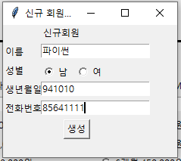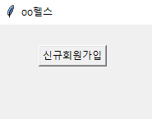-1.신규회원가입 -2.회원정보입력 -3.회원가입완료

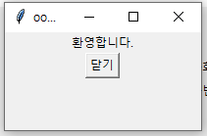

(2) 사용 설명

- 1. 신규회원 : 첫 화면에서 신규 회원 가입 버튼 클릭

- 2. 회원 가입 창 -> 회원 정보(단, 생년월일은 6자, 전화번호는 8자로)를 입력

- 3. 회원가입이 완료 시 ‘환영합니다.’ -> 닫기 버튼 클릭

(3) 기능 설명

- 신규 회원이 방문 시, 회원의 정보를 입력하고 회원 번호를 부여

-> 입력된 정보와 회원 번호는 ‘member.txt’에 저장

2) 메뉴2 : 기존 회원의 로그인

(1) 스크린샷

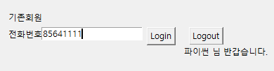-1.기존회원 로그인

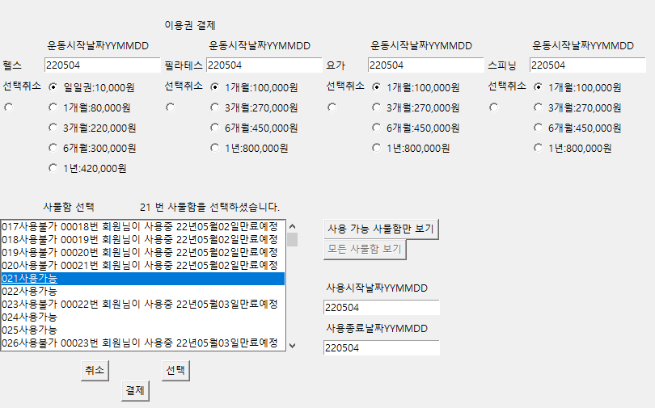-2.운동 이용권 결제

-3.결제화면

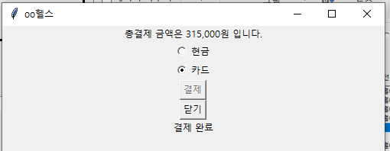

(2) 사용 설명

- 1. 회원가입이 완료된 회원 : 로그인이 가능 -> 전화번호 8자리 입력 & 로그인 버튼 클릭

-> 로그아웃 버튼 클릭 : 결제 버튼 이용 불가 & 전화번호 초기화

- 2. 운동 이용권 선택 : 원하는 운동 종류의 기간을 클릭 & 이용 안하는 운동은 선택 취소 클릭 -> 운동 시작 날짜 : 기본적으로 오늘 날짜로 셋팅 (원하는 날짜로 이용 시 변경 가능)

- 2. 사물함 선택 : 이용권 결제 시, 사물함 사용 여부 & 사용 기간 선택 가능

-> 리스트에서 사용 가능 여부 확인 후, 선택 버튼 클릭

- 3. 선택 완료 후, 결제 버튼 클릭

-> 총 결제 금액 생성 -> 결제 방법 : 현금/카드 선택 -> 결제 버튼 클릭 -> ‘결제 완료’

(3) 기능 설명

- 회원이 운동 이용권 결제 시, 사용되는 화면 : 로그인 & 로그아웃 기능 사용 가능

- 이용권 및 사물함의 종류와 사용 기간 선택 가능

-> 선택된 이용권 정보는 ‘member.txt’ / 사물함 정보는 ‘locker.txt’ / 결제 정보는 ‘결제정보.txt’파일에 저장

3) 메뉴3 : 헬스장 관리자용 화면

(1) 스크린샷

-1.관리자 로그인

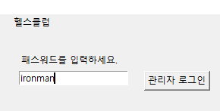

(2) 사용 설명

- 1. 관리자용으로 로그인 : 패스워드 ‘ironman’ 입력 -> 로그인 버튼 클릭

(3) 기능 설명

- 관리자가 관리하는 화면으로 전환

4) 메뉴4 : 관리자의 회원관리

(1) 스크린샷

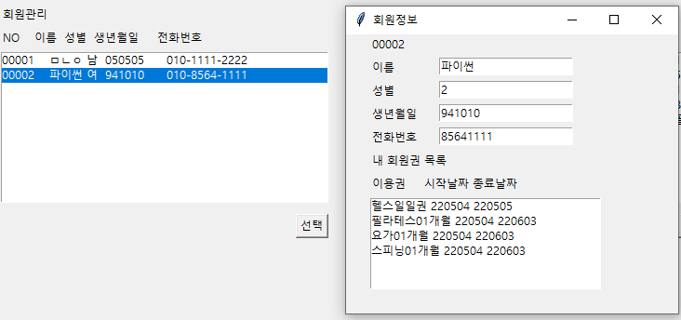

(2) 사용 설명

- 해당 회원 클릭 -> 선택 버튼 클릭 : 등록된 회원의 정보 확인 가능

(3) 기능 설명

- 등록된 회원의 정보 확인 가능 (수정 불가능)

5) 메뉴5 : 관리자의 강사관리

(1) 스크린샷

-1.강사정보 확인

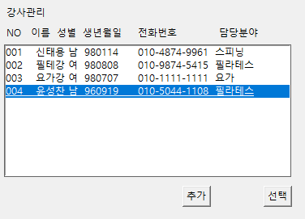

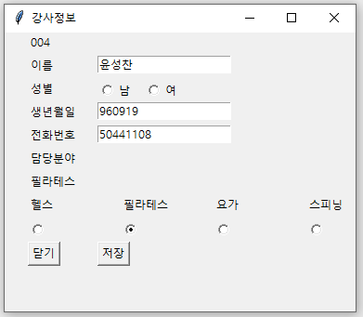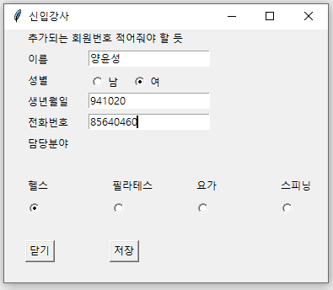-2.강사정보 수정 -3.신입강사 추가

(2) 사용 설명

- 1. 등록된 강사의 정보 확인 가능

- 2. 강사 정보 수정 : 목록에서 강사 클릭 -> 선택 버튼 -> 해당 내용 수정 -> 저장 버튼 -> 완료됨

- 3. 신입 강사 등록 : 추가 버튼 클릭 -> 신입 강사 정보 추가 -> 저장 버튼 -> 완료됨

(3) 기능 설명

- 등록된 강사의 정보 확인 가능

- 등록된 강사의 정보 수정 가능

-> 수정된 강사 정보는 ‘trainer.txt’ 파일에 변경

- 헬스장에 새로 입사한 강사 추가 : 신입 강사에 대한 정보를 입력 후 저장하면 추가 됨

-> 입력된 신입강사 정보는 ‘trainer.txt’ 파일에 저장

6) 메뉴6 : 매출관리 확인

(1) 스크린샷

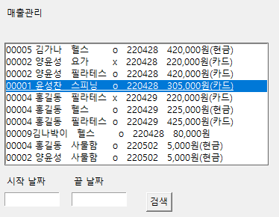

(2) 사용 설명

- 시작 날짜와 끝 날짜 입력 -> 검색 버튼 클릭 -> 해당 기간 매출 목록 출력

(3) 기능 설명

- 모든 매출관련 자료가 출력 & 원하는 기간별 매출자료 확인 가능

7) 메뉴7 : 사물함 관리

(1) 스크린샷

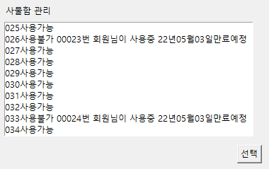

(2) 사용 설명

- 사용 가능한 사물함 확인 가능

(3) 기능 설명

- 사용 가능한 사물함 목록 출력 -> 사용 불가능한 사물함은 회원 번호와 기간이 출력됨

- 선택 버튼 의미없음

3. 사용자 주의사항

1) 사용 주의사항 및 권장 사항

- 되도록 정해진 양식(숫자 자릿수, 체크 등)에 맞춰 입력 부탁드립니다.

- 숫자만 입력하는 공간에 영어나 한글을 입력하지 말아주세요. 마찬가지로 이와 반하는 상황일 경우에도 입력 자제 부탁드립니다.

- 신규회원 가입 시, 전화번호는 본인 번호로 입력 부탁드리며 다른 번호로 입력 시 가입이 안될 수도 있습니다. 로그인 시 불편함을 겪을 수 있으니 유의해주세요.

-